POMLAD
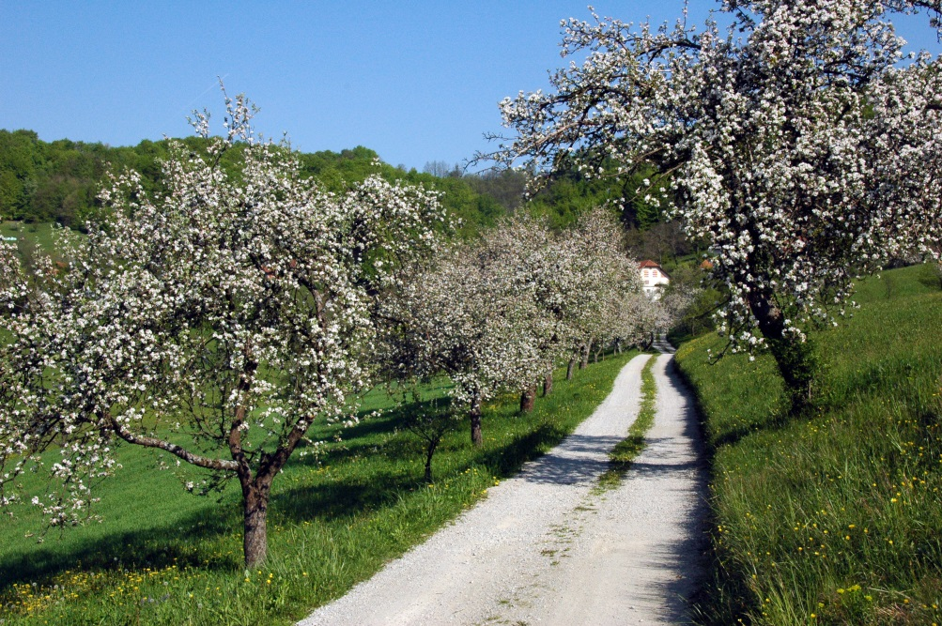
1. Natančno preberi besedilo.
DNEVI POSTAJAJO DALJŠI IN SONCE, KI JE VIŠJE NA NEBU, DAJE VEČ TOPLOTE. V ZAČETKU POMLADI SE VREME ZELO SPREMINJA, MENJATA SE DEŽ IN SONCE. NARAVA SE PREBUJA, RAST POSTAJA BUJNA, DREVESA OZELENIJO, VRAČAJO SE PTICE SELIVKE. ŽIVALI, KI SO ZIMO PRESPALE ALI PREDREMALE, SE PREBUDIJO. ZAČENJA SE DELO NA VRTOVIH, POLJIH IN V SADOVNJAKIH.
VRT JE PONAVADI MANJŠE ZEMLJIŠČE OB HIŠI. LJUDJE NA NJEM PRIDELUJEJO VRTNINE: ZELENJAVO, ZELIŠČA IN OKRASNE RASTLINE.
POLJE JE VEČJE ZEMLJIŠČE IN JE RAZDELJENO NA NJIVE. NA NJEM KMETJE GOJIJO POLJŠČINE: KROMPIR, KORUZO, PŠENICO, REPO, PESO, BUČE IN KORENJE.
SADOVNJAK JE PROSTOR, KJER RASTEJO RAZLIČNA SADNA DREVESA. SPOMLADI DREVESA ZACVETIJO. DIŠEČI IN OBARVANI CVETOVI VABIJO ŽUŽELKE, DA SE NAPIJEJO NEKTARJA.

2. Besedilo s pisanimi črkami prepiši v zvezek za slovenski jezik. Pazi na veliko začetnico in ločila.

